《面向对象分析与设计》
项目报告

课程名称： 面向对象分析与设计
专 业： 计算机技术与科学
班级学号： 1530110331
姓 名： 张东源 ，
指导教师： 郭 鲁

2017 ~ 2018 学年第 一 学期

沈阳工学院

预 习 报 告
实项目名称：
图书管理系统的时序图设计
预习内容：
1、时序图相关知识：
序列图时对象之间基于事件顺序的动态交互，他显示出了随着是啊金的变化对象之间时如何进行通讯的。序列图用于表现一个交互，该交互时一个协作中的各种角色间的一组信息交换，侧重与强调时间顺序。
序列图是由对象（Object）、生命线（LifeLine）、激活（Activation）和消息（message）等构成的。
创建一个对象是指发送者发送一个实例化消息后实例化对象的结果。在创建对象的消息操作中，可以有参数，用于新生对象实例化的初始化。销毁对象是指将对象销毁并回收所拥有的资源，他通常是一个明确的操作，也可以是其他操作、约束或垃圾回收机制的结果。销毁一个对象将导致对象的所有组成部分别销毁，但是不会销毁一般的关联或者聚集关联连接的对象，尽管他们之间包含的该对象的链接也将被销毁。
在UML中，可以用两种方式来修改序列图中的消息的控制流，分别是分支和从属流。分支指的是从同一个点发出多个消息并只想不同的对象，根据条件是否排斥，可以有条件和并行两种结构。从属流是指从同一点发出多个消息并事项同一个对象的不同生命线。

2、建模工具的使用：
- 创建类图
右键untitled-add-package，然后在右键package-Add Diagram-
Sequence Diagram(序列图图)
- 在toolbox工具栏中拖动类图。

项 目 报 告
实验项目名称 | 图书管理系统的时序图设计
实验室名称 | 计算机实训室2
实验日期 | 2017年10月11日
实验目的与要求（及主要实验仪器、设备）：
1、掌握需求分析的重要性；
2、掌握建模工具的使用；
3、掌握创建时序图模型的过程；
4、掌握对象之间发送和接收的调用过程；

本次项目采用的主要设备：自带电脑。
实验原理（项目实施方法及原理概要分析）：
1、建模工具介绍：
- 可绘制9款UML图：
用例图、类图、序列图、状态图、活动图、通信图、模块图、部署图以及复合结构图等。
- 完全免费：
StarUML是一套开放源码的软件，不仅免费自由下载，连代码都免费开放。 多种格式影像文件：可导出JPG、JPEG、BMP、EMF和WMF等格式的影像文件。 语法检验：StarUML遵守UML的语法规则，不支持违反语法的动作。 正反向工程：StarUML可以依据类图的内容生成Java、C++、C#代码，也能够读取Java、C++、C#代码反向生成类图。反向工程有两个主要用途，其一是旧有的源码反转成图之后，可以构建UML模型的方式继续将新的设计添加上去；另一项用途是想要解析源码时，可以通过反转的类图来理解，不再需要查看一行又一行的代码，这将节省大量的时间和精力。
- 支持XMI：
StarUML接受XMI 1.1、1.2和1.3版的导入导出。XMI是一种以XML为基础的交换格式，用以交换不同开发工具所生成的UML模型。
- 导入Ros文件：
Staruml可以读取Rational Rose生成的文件，让原先Rose的用户可以转而使用免费的StarUML。早期，Rational Rose是市场占有率最高的UML开发工具，同时也是相当昂贵的工具。由于Rational Rose非常闻名，后来让IBM给收购了。
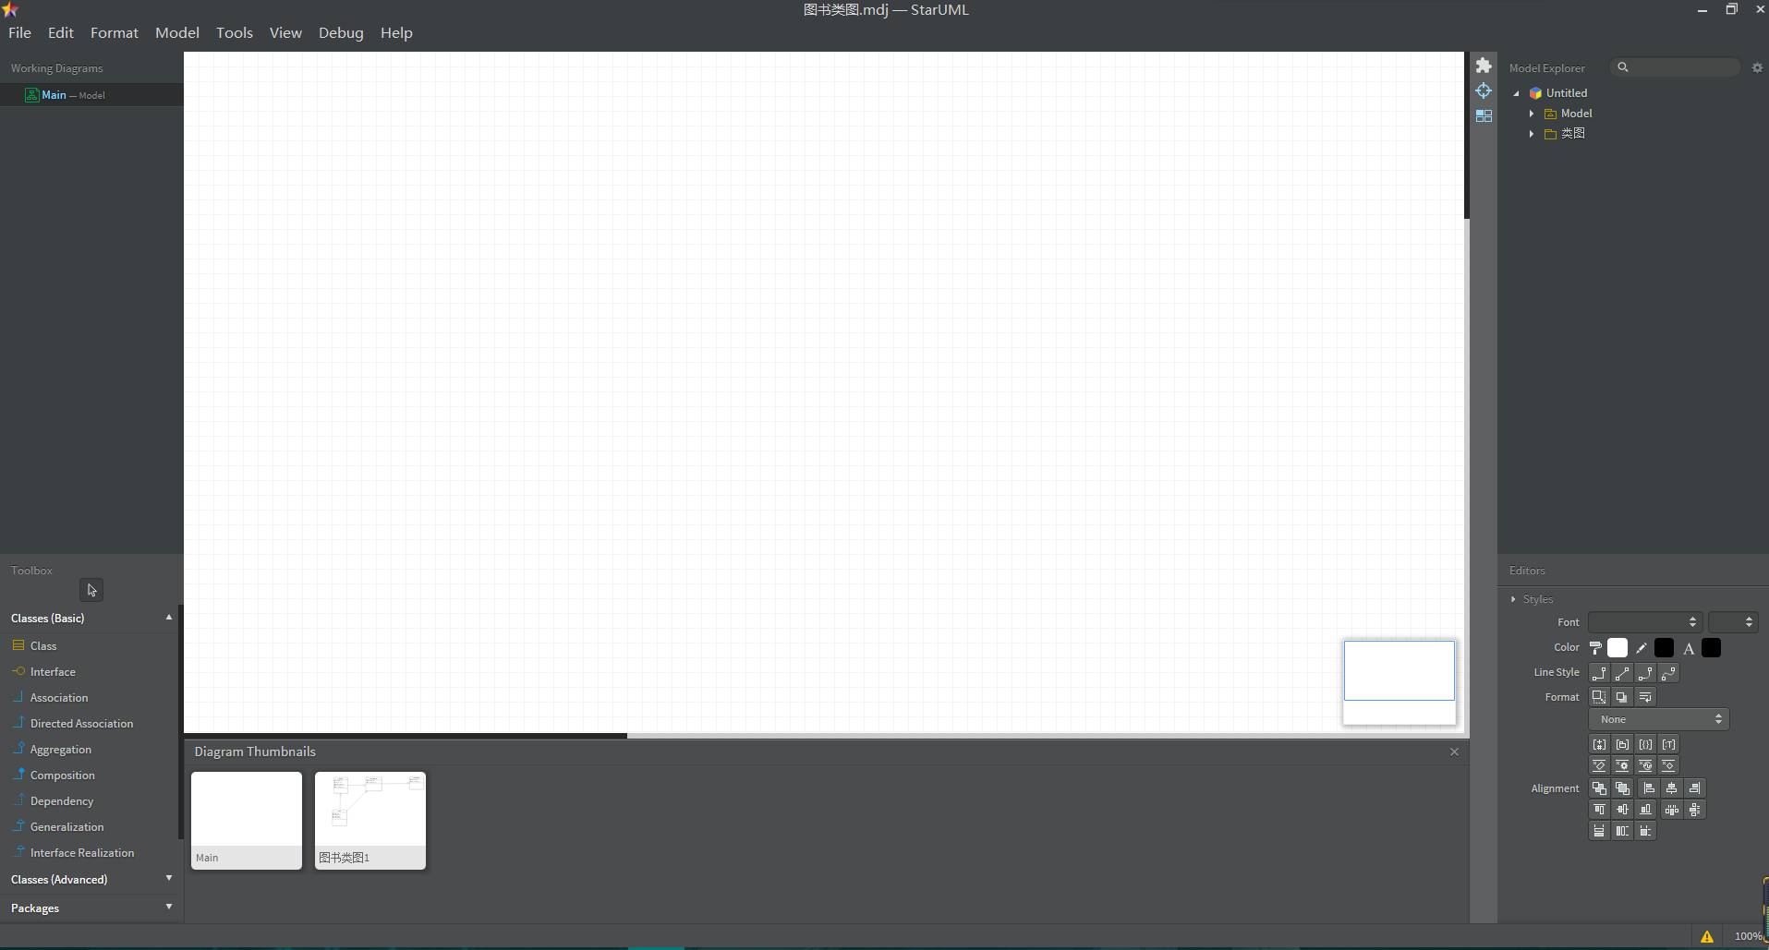
- 建模工具如图1.1所示：
图1.1
2、时序图的相关知识点
创建一个对象是指发送者发送一个实例化消息后实例化对象的结果。。销毁对象是指将对象销毁并回收所拥有的资源，他通常是一个明确的操作，也可以是其他操作、约束或垃圾回收机制的结果。销毁一个对象将导致对象的所有组成部分别销毁，但是不会销毁一般的关联或者聚集关联连接的对象，尽管他们之间包含的该对象的链接也将被销毁。
在UML中，可以用两种方式来修改序列图中的消息的控制流，分别是分支和从属流。分支指的是从同一个点发出多个消息并只想不同的对象，根据条件是否排斥，可以有条件和并行两种结构。从属流是指从同一点发出多个消息并事项同一个对象的不同生命线。
实验步骤（项目实施过程与数据）：
1、创建时序图过程
（1）创建管理员时序图
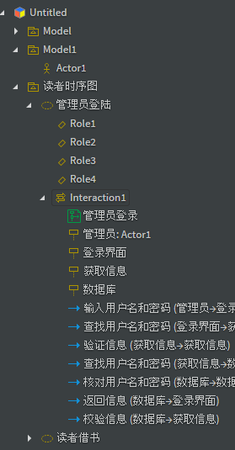
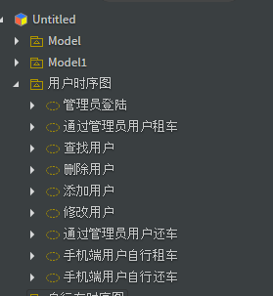
我们对系统的管理员管理图书、读者的流程进行建模，首先必须登陆系统才能进行对其操作，按照消息的过程，一步一步的将消息绘制在序列图中，并添加适当的脚本绑定到消息中，基本流程的序列图如图1.2所示：
图1.2 图1.3
（2）创建读者时序图
我们对系统的读者的流程进行建模，按照消息的过程，一步一步的将消息绘制在序列图中，并添加适当的脚本绑定到消息中，基本流程的序列图如图1.3所示：
（3）创建图书时序图
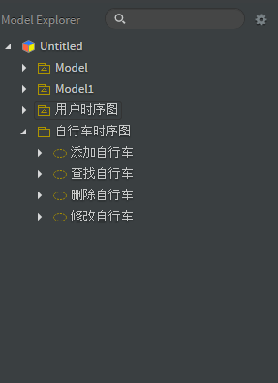
我们对系统的图书的流程进行建模，按照消息的过程，一步一步的将消息绘制在序列图中，并添加适当的脚本绑定到消息中，基本流程的序列图如图1.4所示：
图1.4
实验结论（项目实施结果）：
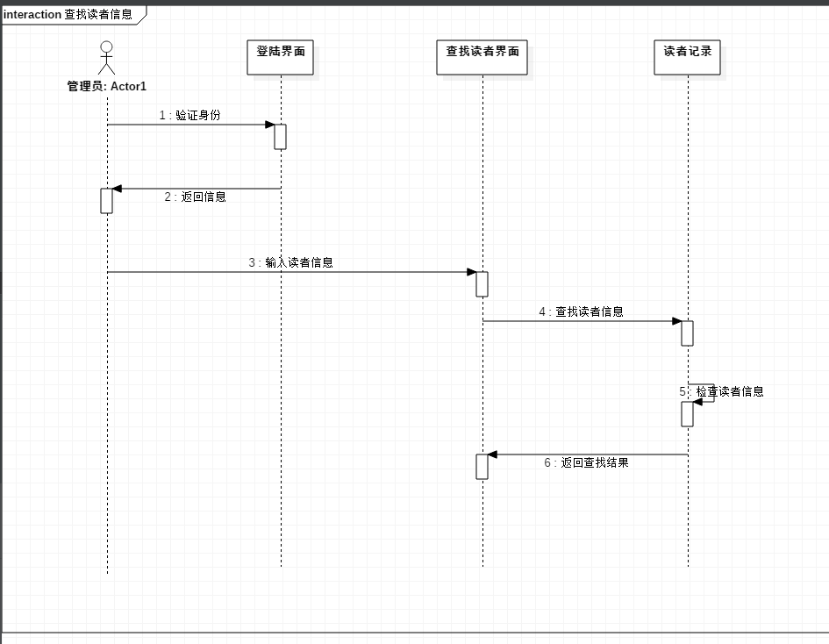
  - 查找读者信息时序图如图1.5所示：
图1.5
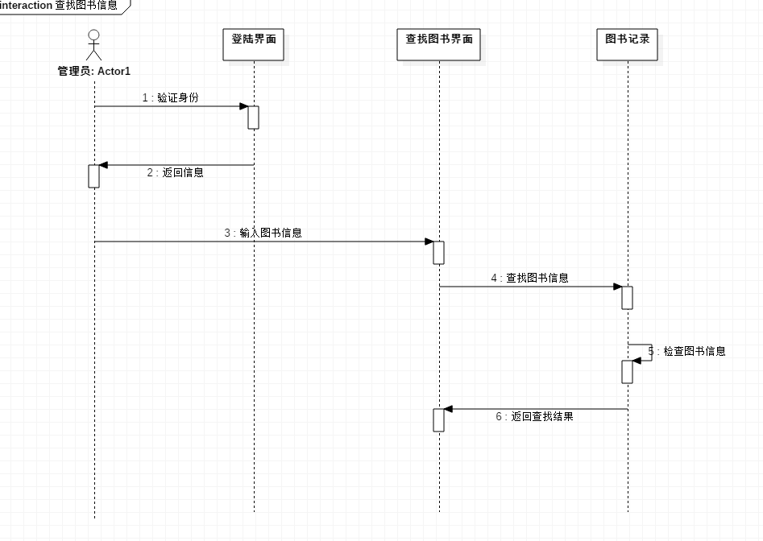
  - 查找图书信息时序图如图1.6所示：
图1.6
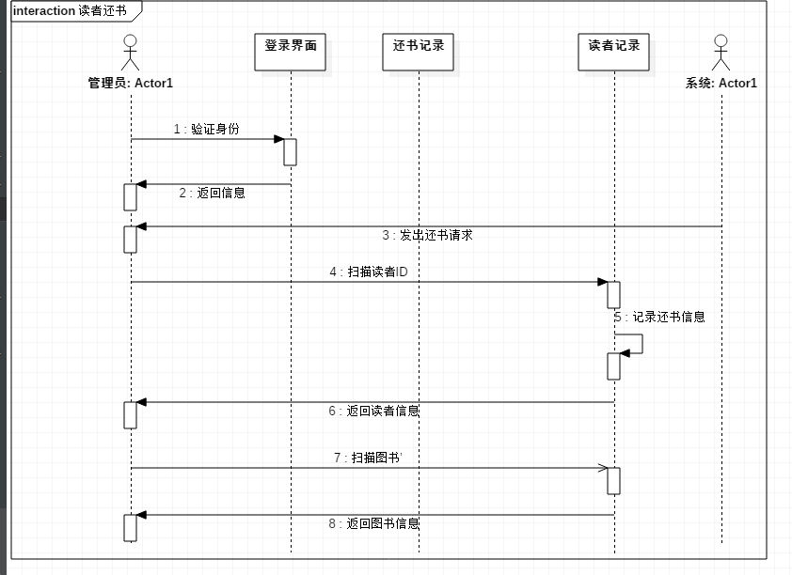
  - 读者还书时序图如图1.7所示：
图1.7
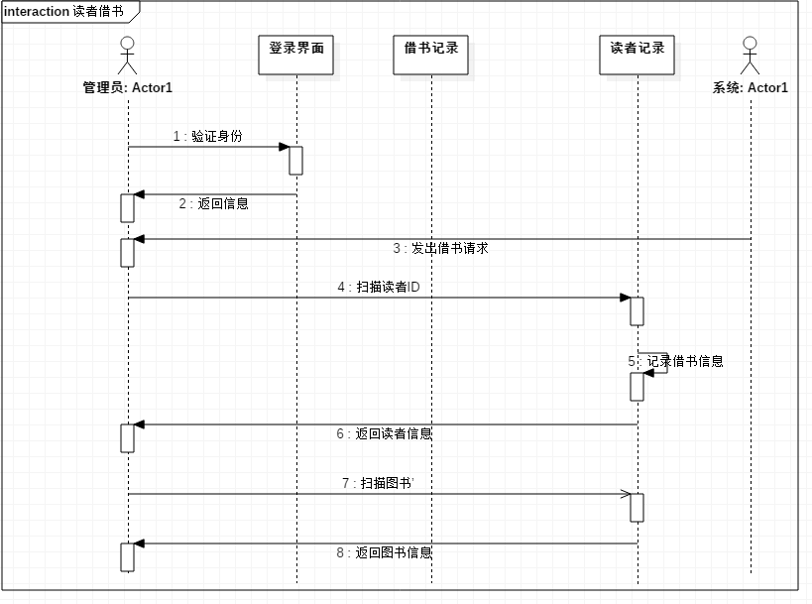
  - 读者借书时序图如图1.8所示：
图1.8
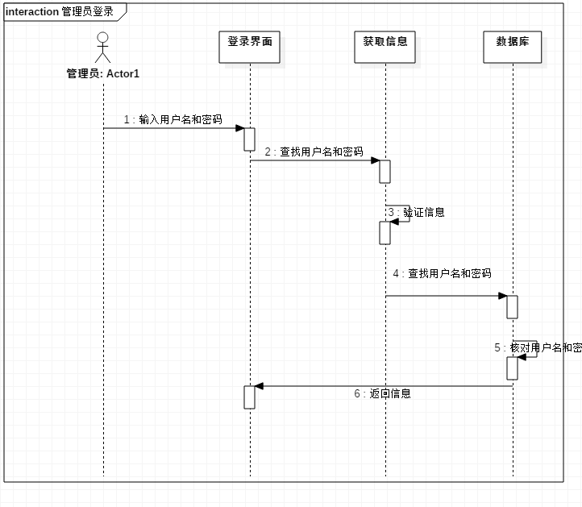
  - 管理员登录时序图如图1.9所示：
图1.9
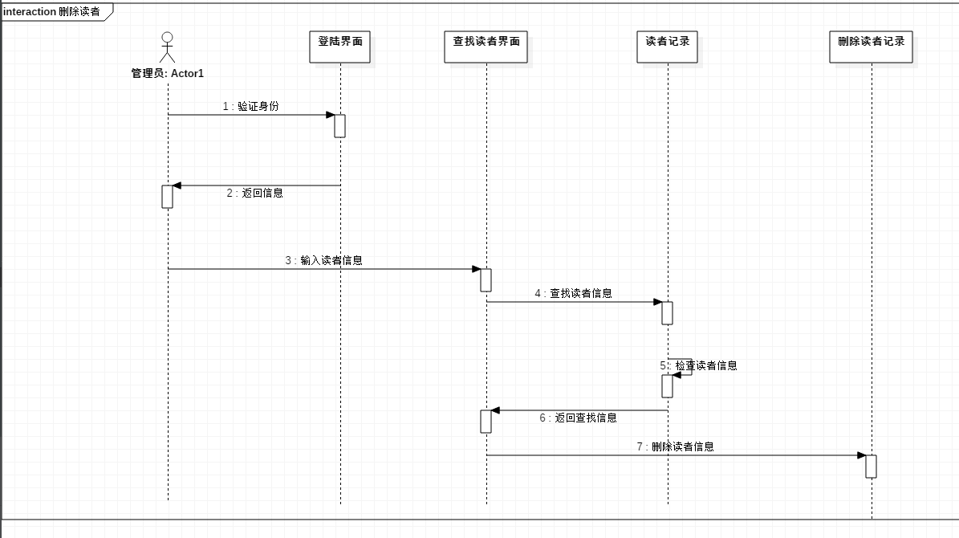
  - 删除读者时序图如图1.10所示：
图1.10
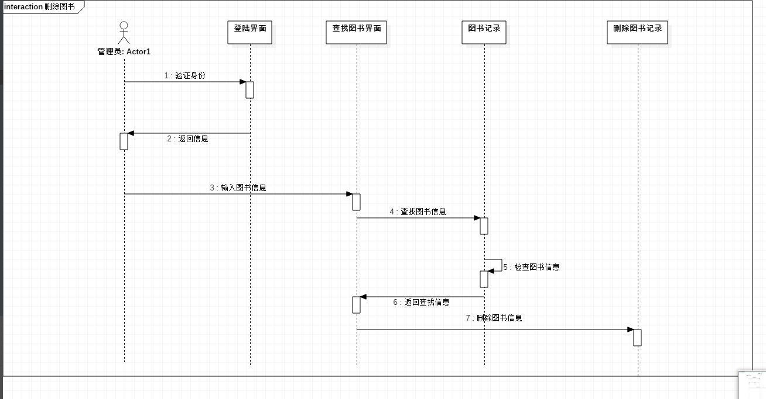
  - 删除图书信息时序图如图1.11所示：
图1.11
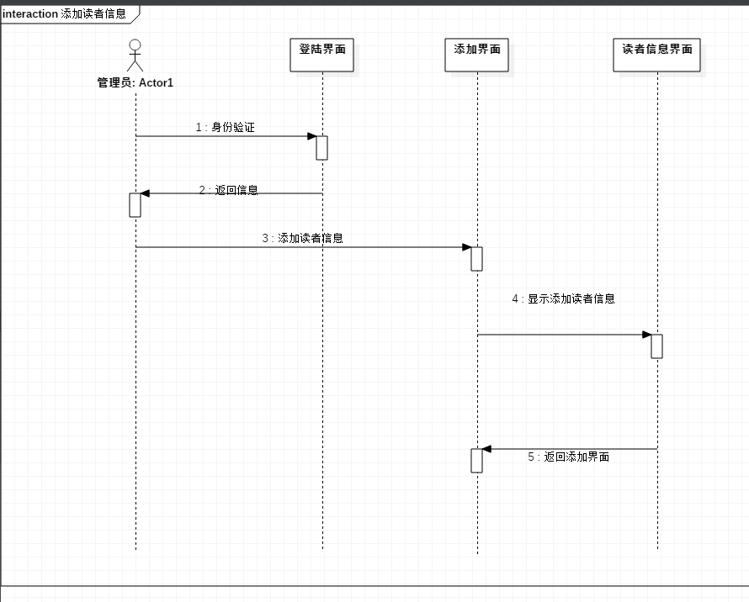
  - 添加读者时序图如图1.12所示：
图1.1 2
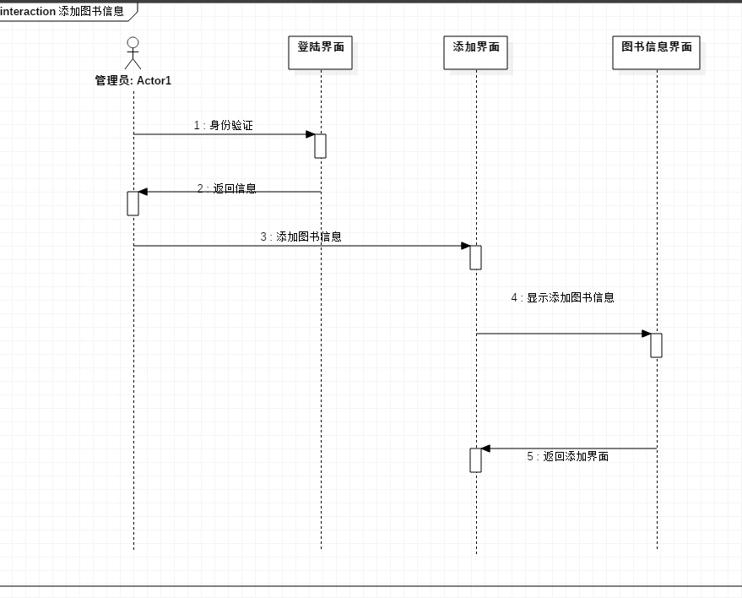
  - 添加图书时序图如图1.13所示：
图1.13
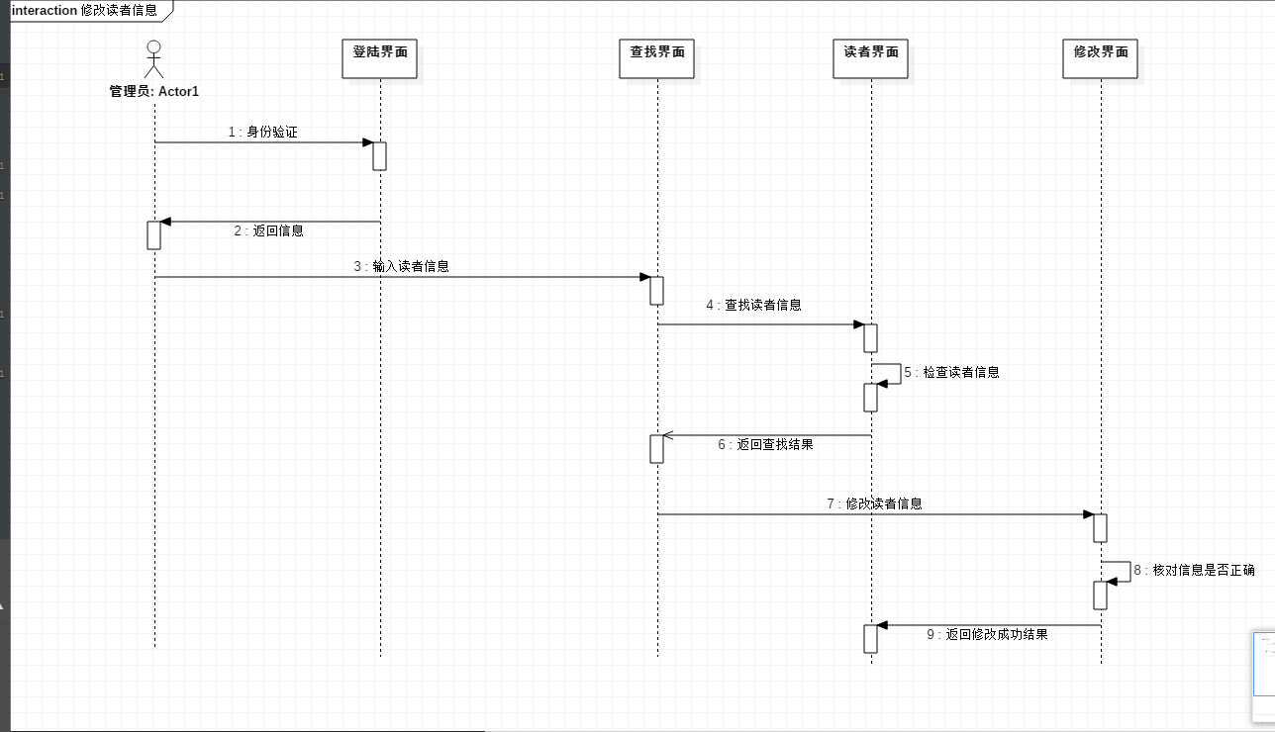
- 修改读者信息时序图如图1.14所示：
图1.14
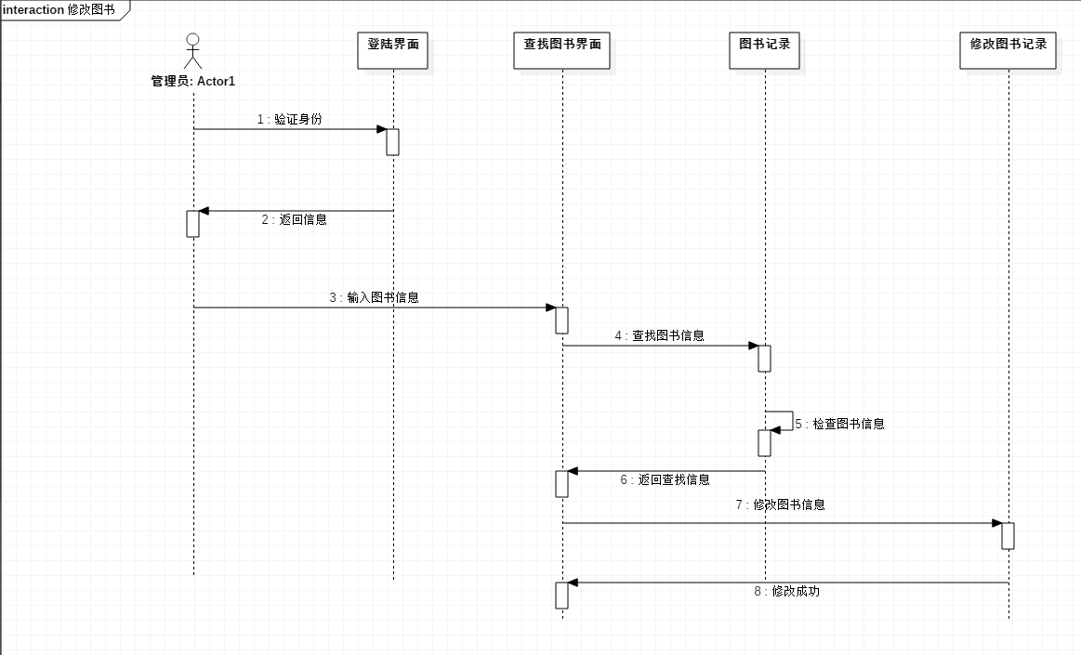
- 修改图书信息时序图如图1.15所示：
图1.15
思考与讨论：
当我们创建一个序列图时，要根据系统的用例或具体的场景，确定角色的工作流程；为某一个工作流程进行建模，使用各种消息将这些对象链接起来；如果需要约束条件，可以在合适的地方附加上条件。创建一个对象是指发送者发送一个实例化消息后实例化对象的结果。在创建对象的消息操作中，可以有参数，用于新生对象实例化的初始化。销毁对象是指将对象销毁并回收所拥有的资源，他通常是一个明确的操作，也可以是其他操作、约束或垃圾回收机制的结果。
在UML中，可以用两种方式来修改序列图中的消息的控制流，分别是分支和从属流。分支指的是从同一个点发出多个消息并只想不同的对象，根据条件是否排斥，可以有条件和并行两种结构。从属流是指从同一点发出多个消息并事项同一个对象的不同生命线。
实验项目成绩
批阅教师
批阅日期 | 年 月 日

